**包1：十人团体生物反馈治疗仪采购**

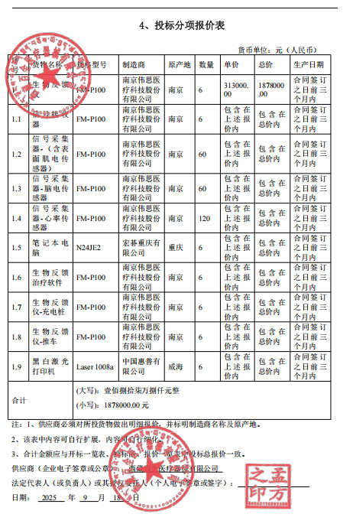

**包2：除颤监护仪、多功能心肺复苏机、心电监护仪采购**

